电子科技大学2017-2018学年第二学期期中考试 A卷
考试科目：电磁场理论、电磁场与波、电磁场与波B 考试形式：闭卷 考试日期：2018年5月5 日
本试卷由三部分构成，共六页。考试时长：120分钟 注：可使用非存储功能的简易计算器
成绩构成比例：平时 50 %， 期末 50 %
题号 | 一 | 二 | 三 | 四 | 五 | 六 | 七 | 八 | 合计
得分

一、填空题（共20分，每空1分）
得 分

- 在宏观情况下，物质对电磁场的响应可分为 极化 、 磁化 和 传导 三种现象，与此相对应，描述物质电磁特性的三个物理参数分别为 介电常数 、 磁导率 和 电导率。
- 散度源和旋涡源是产生矢量场的两类源，由散度源产生的矢量场是无___旋________场，由旋涡源产生的矢量场是无___散____________场。
3. 磁导率为的均匀磁介质中存在恒定磁场分布，若已知磁感应强度，则介质中的传导电 流体密度为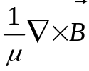 ，磁化电流体密度为 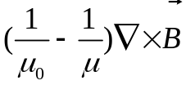 。（用B表示）

4. 位移电流密度是 电位移矢量 的时间变化率，它表明 变化的电场 是磁场的旋涡源。
5. 散度定理和斯托克斯定理对应的麦克斯韦方程组的四个积分方程分别是：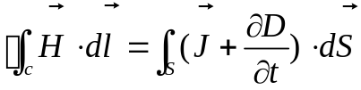、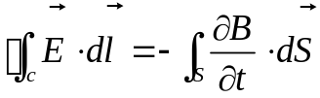、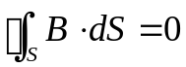和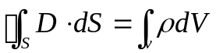。在两种理想介质的分界面，电磁场矢量、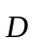、、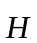满足的边界条件分别是：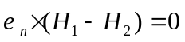、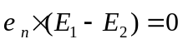、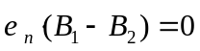和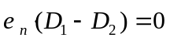。

二、选择题（共20分，每题2分）
得 分

1、 在无界空间中，任意矢量场可表示为如下形式（ C ）。
A． 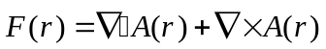 B． 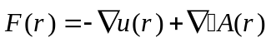 C． 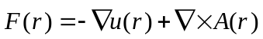
2、试确定磁场表达式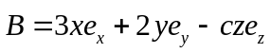 中，常数c 的值是（ C ）。
A. 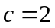 B. 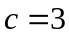 C. 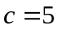
3、恒定磁场是（ A ）
A. 无散场 B. 无旋场 C. 有散有旋场
4、关于电场、电位移矢量及极化强度，下列公式始终成立的是（ B ）。
A． 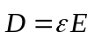 B．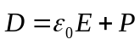 C. 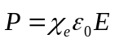
5、磁通量的单位为（ B ）。
A．特斯拉 B. 韦伯 C. 亨利
6、安培环路定理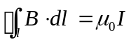 中，闭合回路上任一点的磁感应强度是（ C ）。
A. 闭合回路内的电流产生 B. 闭合回路外的电流产生
C. 闭合回路内、外的电流共同产生
7、空气（介电系数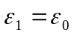）与电介质（介电系数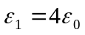）的分界面是z=0的平面。在分界面上，若已知空气侧的电场强度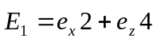，则电介质侧的电场强度应为（ C ）
A．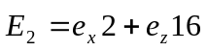， B. 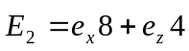 C. 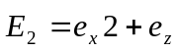
8、在半径为a的球形电介质内，已知极化强度矢量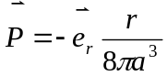，则极化电荷面密度为（ B ）。
A. 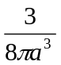 B 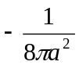 C. 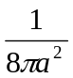
9、关于位移电流和传导电流，以下说法错误的是（ B ）。
A．位移电流和传导电流都能产生磁场
B．位移电流和传导电流都存在焦耳热损耗
C．理想介质中只存在位移电流。
10、在恒定电场中，导电媒质表面的电场方向与表面的法向之间的关系为（ C ）。
A． 垂直 B. 平行 C. 既不平行也不垂直

得 分

- 计算题（共60分）

1、（25分）如图所示，平行板电容器填充的两层介质，介质参数分别为和ε₁ 、σ₁和ε₂、 σ₂，
外加电压为。设极板形状为边长为的正方形。若不考虑边际效应，试求：
1）两介质分界面上的自由电荷与极化电荷面密度
2）电容器两极板间的漏电导
3）电容器的电容
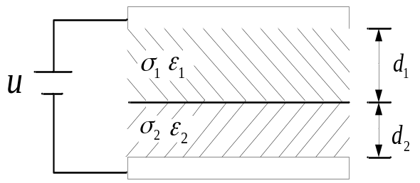

解：a) 设垂直平行板电容器极板向下的方向为z轴正向，根据电流密度矢量的边界条件，分析可知介质1和介质2的电流密度矢量相等，方向为z轴正向，设为J，则有
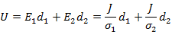 （2分）
求得
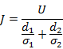 （3分）
介质1和介质2中的电位移矢量只有z向分量，且为
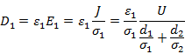 （2分）
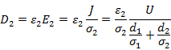 （2分）
自由电荷面密度为
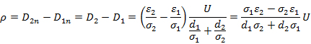 (3分)
极化电荷面密度为
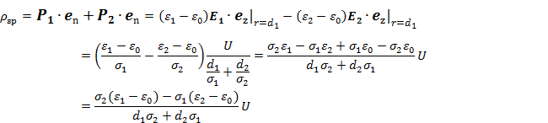
（3分）

b) 电容器两极板间的漏电导为
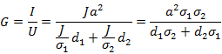 （5分）

c) 由静电场和恒定电场的类比可得电容器的电容为
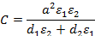 （5分）

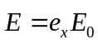2、（15分）求均匀分布电场 的电位分布。
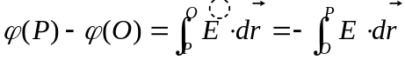 解：选定均匀电场空间中的一点O为坐标原点，而任意点P 的位置矢量为 ，则两点间的电位差为
（5分）
选定坐标原点O为电位参考点，空间中任意一点P的电位为
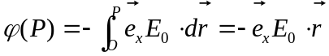 （5分）
直角坐标系下，P点的电位为
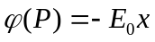 （5分）
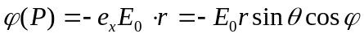 或球坐标系下

或圆柱坐标系下
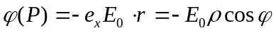

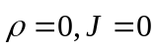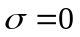3、（20分） 在无源（ ）的电介质( ) 中，若已知电场强度矢量为
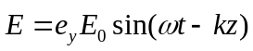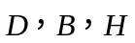 ，式中的E₀为振幅、ω为角频率、k 为相位常数。试确定k与ω之间所满足的关系，并求出与电场相对应的场矢量 。

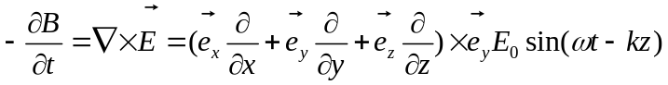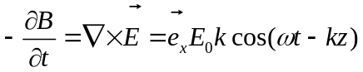解：根据麦克斯韦第一方程有在根据无源 的电介质 中， （2分）量 ，式中 （2分）
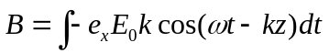
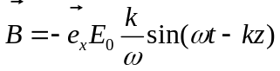
（3分）
根据本构关系有
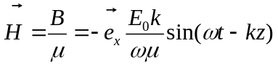
（3分）
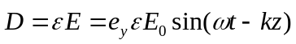 （2分）

根据麦克斯韦第二方程有
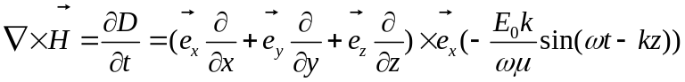
（2分）
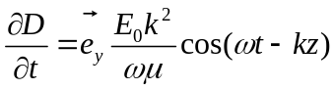
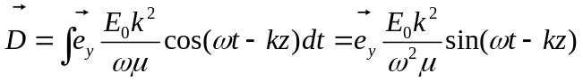

（3分）
将两个D的表达式相比较，可得
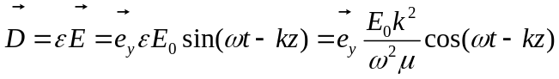

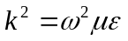 由此可得 （3分）

